Universidad ORT Uruguay
Facultad de ingeniería
Escuela de tecnología

Obligatorio 1 – Algoritmos y estructura de datos
Documento de análisis

Mateo Bragunde - 351711

Foto,Nombre, apellido - nroEstudiante

Docente – Sebastián Pesce (M3A)
Carrera – Analista en tecnologías de la información

Índice

- Diagrama ilustrativo de estructuras necesarias.
  - Estructuras correspondientes a la creación del sistema.
  - Detalle de clases implementadas.
  - Justificación completa de cada decisión de diseño en función de los requerimientos.

- Test de pruebas de operaciones.
- Test2_01CrearSistema DeGestion.java
- Test2_02RegistrarEstacion.java
- Test2_03RegistrarUsuario.java
- Test2_04RegistrarBicicleta.java
- Test2_05MarcarEnMantenimiento.java
- Test2_06RepararBicicleta.java
- Test3_01ObtenerUsuario.java
- Test3_02ListarUsuarios.java
- Test3_03ListarBicicletas EnDeposito.java

1. Diagrama ilustrativo de estructuras necesarias.

Lista simplemente encadenada de Estaciones.

Lista simplemente encadenada de Bicicletas ordenadas por
orden de ingreso (Req 3.3).

Lista simplemente encadenada de Usuarios ordenados por nombre (Req 3.2).

  - Estructuras correspondientes a la creación del sistema.

Se usarán las 3 listas mencionadas anteriormente en sistema.

- listaBicicletas;
- listaEstaciones;
- listaUsuarios;

  - Detalle de clases implementadas.
Usuario
private String cedula;
private String nombre;

Bicicleta
private String codigo;
private String tipo;

Estacion
private String nombre;
private String barrio;
private int capacidad;
private ListaNodos<Bicicleta> listaBicicletas;

  - Justificación completa de cada decisión de diseño en función de los requerimientos.

Uso de listas enlazadas - Los requerimientos incluyen operaciones de registro, búsqueda, listado y ordenamiento.
Para los usuarios, se necesita listar en orden creciente por nombre, por lo que usamos agregarOrdenado().
Para las bicicletas, se quiere mantener el orden de ingreso en depósito, por lo que usamos agregarFinal().
Filtros y estados - Algunas operaciones dependen del estado de las bicicletas (Disponible, Mantenimiento).

- Test de pruebas de operaciones.

- Test2_01CrearSistema DeGestion.java

Verificar que la creación del sistema inicializa correctamente las estructuras de datos necesarias (listas utilizadas) y retorne un resultado correcto (ok).
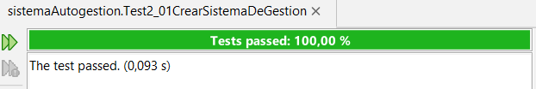

- Test2_02RegistrarEstacion.java
registrarEstacionOk() – Registra correctamente una estación.
registrarEstacionError01() – Intenta registrar con valores nulos o vacíos.
registrarEstacionError02() – Intenta registrar con capacidad menor o igual a 0.
registrarEstacionError03() – Intenta registrar estaciones duplicadas.
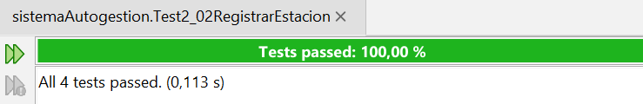

- Test2_03RegistrarUsuario.java
registrarUsuarioOk() – Registra correctamente un usuario.
registrarUsuarioError01() – Intenta registrar con valores nulos o vacíos.
registrarUsuarioError02() – Formato de cedula invalido.
registrarUsuarioError03() – Existe usuario con la misma cedula.
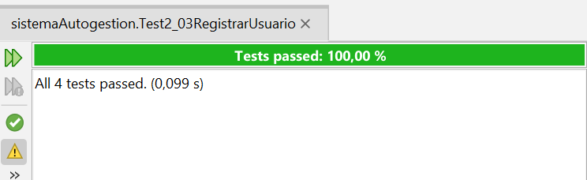

- Test2_04RegistrarBicicleta.java
RegistrarBicicletaOk() – Registra correctamente una bicicleta.
RegistrarBicicletaError01() - Intenta registrar con valores nulos o vacíos.
RegistrarBicicletaError02() – Formato incorrecto de código.
RegistrarBicicletaError03() – El tipo no esta dentro de los permitidos.
RegistrarBicicletaError04() – Ya existe bici con ese código.
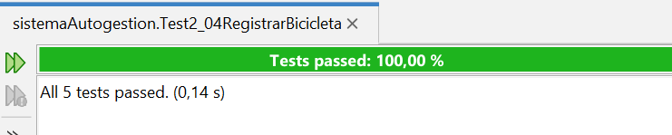

- Test2_05MarcarEnMantenimiento.java
MarcarEnMantenimientoOk() – Se coloca la bicicleta en mantenimiento.
MarcarEnMantenimientoError01() – Coloca valores nulos o vacíos.
MarcarEnMantenimientoError02() – Bici inexistente.
MarcarEnMantenimientoError03() – Bici actualmente alquilada.
MarcarEnMantenimientoError04() – Bici ya en mantenimiento.
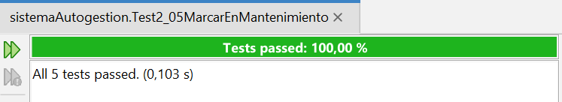

- Test2_06RepararBicicleta.java
RepararBicicletaOk() – Se repara la bicicleta.
RepararBicicletaError01() – Se ingresan valores nulos o vacíos.
RepararBicicletaError02() – Bici inexistente.
RepararBicicleta03() – Bici no se encuentra en mantenimiento.
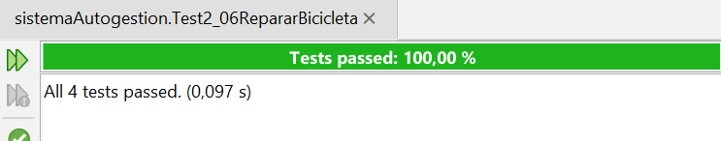

- Test3_01ObtenerUsuario.java
obtenerUsuarioOk() – Retorna correctamente el usuario.
obtenerUsuarioError01() – Ingresa valores nulos o vacíos.
obtenerUsuarioError02() – Formato de cedula invalido.
obtenerUsuarioError03() – Usuario inexistente.

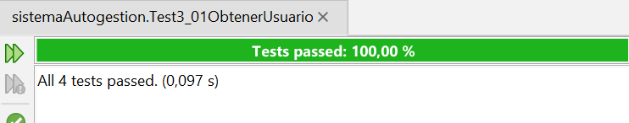

- Test3_02ListarUsuarios.java
listarUsuariosVacio() – No hay usuarios registrados.
listarUsuariosSoloUnUsuario() – Un solo usuario registrado.
listarUsuariosIngresoOrdenado() – Devuelve usuarios ordenados por ingreso.
listarUsuariosIngresoDesordenado() – Lista usuarios por ingreso desordenado.
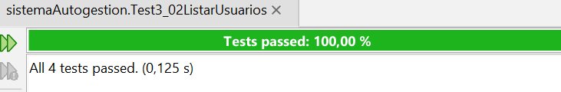

- Test3_03ListarBicicletas EnDeposito.java
listarBicicletasVacio() – No hay bicis registradas.
listarBicicletasSoloUnaBicicleta() – Una sola bici registrada.
listarVariasBicisEnDepositoEnOrden() – Listadas por orden en depósito.
